Практическая работа №4 Создание учебной презентации

Инструкция: Как создать презентацию в GigaChat:
Шаг 1 Перейдите в нужный раздел: https://giga.chat/
Для этого в левом меню интерфейса выберите раздел «Проекты».
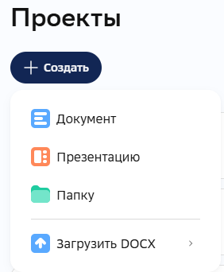
Шаг 2 Внутри этого раздела нажмите на кнопку «Создать презентацию».

Шаг 3 Укажите тему вашей презентации.
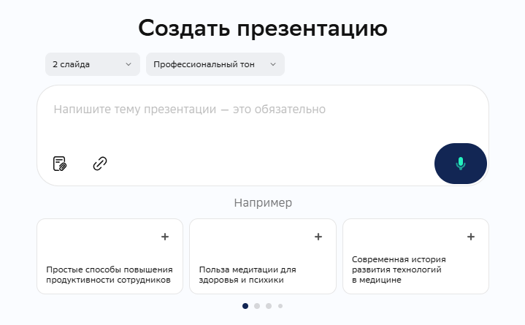

Шаг 4 Добавьте оформление: генерация изображений, добавление графиков и диаграмм для визуализации данных.
Шаг 5 Загрузите материалы (опционально): если у вас есть готовые файлы (pdf или docx до 80 Мб) или дополнительные пожелания, их можно приложить для ускорения работы.
Шаг 6 Готовая презентация будет храниться в разделе «Проекты». Вы можете выгрузить её в формате pptx или pdf.
Практическое задание: «Интеллектуальный конструктор: создание учебной презентации с помощью нейросетей»
Задание №1
Необходимо разработать учебную презентацию по теме своего курса (или по предложенной общей теме) с использованием инструментов GigaChat.
- Итогом работы является готовый файл презентации (в формате .pptx или .pdf) и краткая методическая записка.
Шаг 1 Определить, для какой группы студентов (курс, специальность) предназначена презентация и какую ключевую мысль она должна донести.
Шаг 2 Составить запрос на генерацию структуры презентации. Промпт должен быть подробным.
Пример промпта:
«Ты — методист в сфере IT-образования. Разработай учебную презентацию на тему "Эволюция искусственного интеллекта" для студентов 2-го курса технических специальностей. Презентация должна состоять из 8-10 слайдов. На каждом слайде сделай заголовок, 3-4 ключевых тезиса и один вопрос для интерактивного опроса аудитории. Стиль — академический, но доступный».
Шаг 3 Получить от GigaChat черновой вариант презентации. Оценить ее логичность, полноту и соответствие цели. При необходимости скорректировать промпт и запросить доработку.
Шаг 4 Детальная проработка контента:
- Наполнение слайдов текстом: используя полученную презентацию, составить серию запросов для генерации текста для каждого слайда.
- Создание интерактивных элементов: запросить у GigaChat генерацию дополнительных материалов (для тестовых заданий или викторин)
Пример: Сгенерировать список из 5 контрольных вопросов по теме презентации и варианты ответов к ним.
Шаг 5 Критический анализ, редактирование:
- Фактчекинг и стилистическая правка: внимательно прочитайте весь сгенерированный текст, проверьте факты, даты, имена, исправьте стилистические ошибки, канцеляризмы, сделайте текст более живым и понятным для студентов.
- GigaChat — это мощный ассистент, но финальное решение о содержании, методике и достоверности всегда остается за человеком.

Задание №2
Самостоятельно изучите нейросеть для создания презентаций Gamma
https://gamma.app/
(Видеоинструкция)
- Требуется регистрация.
- Выберите одну тему урока по своему предмету, создайте презентацию.
- При желании доработайте текст.
- Чем полнее и точнее ваш промпт, тем лучше результаты.
- Бесплатно до 10 презентаций.
- Попробуйте поделиться ссылкой с коллегой, для получения "кредита".

